**113年5月14日餐點照片**

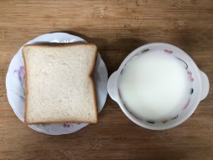 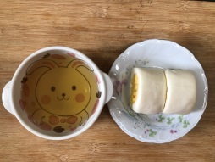

**早餐(奶酥薄片、牛奶) 下午點心(銀絲卷、枸杞茶)**

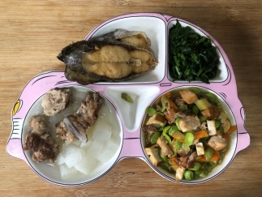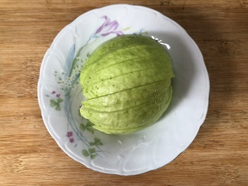

**午餐(香煎魚排、毛豆雙料肉丁、炒青菜、排骨籮蔔湯、水果)**